Capacités et attitude : Réaliser à l’aide du logiciel GENIEGEN2 une comparaison de séquences nucléotidiques. Utilisation correcte du logiciel. Saisie et traitement corrects des données
Les différentes modifications affectant l’ADN.
Thème : La Terre, la vie et l’organisation du vivant
Chapitre :Transmission, variation et expression du patrimoine génétique
TP 3

I/ Cas des bêta thalassémies.
L’étude porte sur les bêta thalassémies. Il s’agit de maladies liées à une altération de la synthèse de la chaine bêta de l’hémoglobine, molécule indispensable au transport du dioxygène dans le sang. Les individus atteints produisent moins ou aucune chaine bêta, ce qui a des incidences sur la fabrication de l’hémoglobine. Les formes les plus sévères provoquent des anémies graves qui nécessitent transfusions et greffe de moelle osseuse. Les différentes bêta thalassémies reposent sur des mutations du gène (séquence de nucléotides) responsable de la fabrication de la chaine bêta de l’hémoglobine.
On se propose de comparer les différentes séquences du gène de la bêta thalassémie pour découvrir les types de mutations qui peuvent affecter l’ADN.

Protocole : Lancer GENIEGEN2 à partir du navigateur

- Pour charger les séquences d'ADN: Ouvrir « banques de séquences » puis taper : Thala dans « saisissez quelques mots clés ».

- Sélectionner les gènes de l’hémoglobine et charger les.

- Ouvrir « banques de séquences » puis taper : Beta cod dans « saisissez quelques mots clés ».

- Sélectionner ADN(cod)Chainehemoglobine ß et charger la.

- Mettre HBB ADNc en premier

- Aligner les séquences et comparer les puis remplir le tableau.

 | ADN Modifié / ADN normal |  |  | Type de mutation
 | Caractères du changement |  |  | Il existe 3 modifications ponctuelles possibles de la molécule d’ADN, la mutation par substitution, par délétion ou par addition
 | Position nucléotides | Nature du changement | Taille de l’ADN (Nombre de nucléotides) | Type de mutation | Définition
THA 1
THA 5
THA 6
THA 8

II/ Les cancers de la peau ;
Ressource 1 : film https://www.youtube.com/watch?v=icoVumVwWYQ
Ressources 2 et 3 : documents
- Expliquer en quelques mots ce qu’on appelle « cancer »
- Préciser l’origine génétique.
- Montrer qu’il existe une relation entre UV et cancer de la peau chez l’Homme

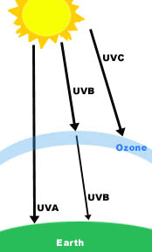
Ressources 2 :

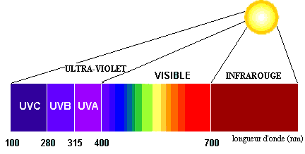
Les différents UV provenant du soleil
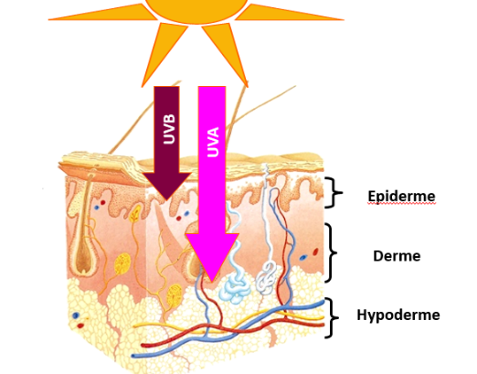

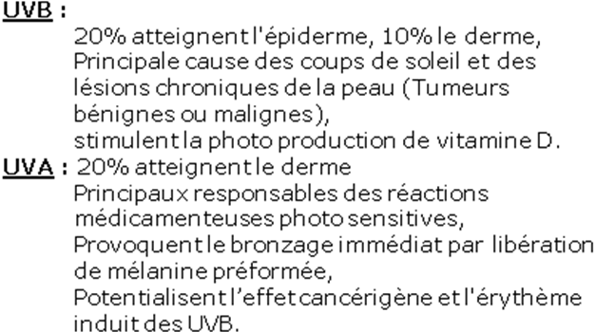
UV et cellules de la peau

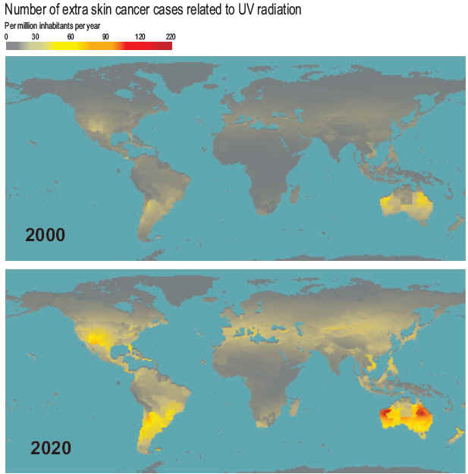
Ressources 3 :
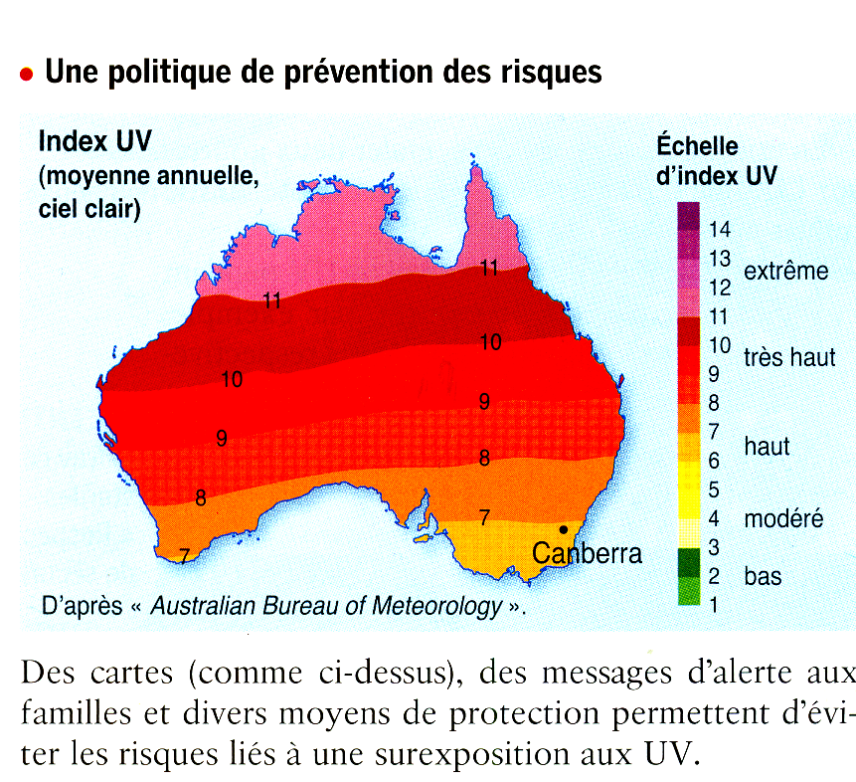
cas de cancers de la peau en 2000 et prévisions pour 2020

III/ UV et mutations ( suite du TD1) : Les UV ont également un rôle néfaste vis-à-vis de certains microorganismes. C’est le cas pour certaines colonies de levures que nous avons étudiées.
Ressource 1 : le logiciel « geniegen2 en ligne, puis Fichier, ouvrir, clé USB,1Spé SVT/T3 1spé – mutations et, dans le logiciel, ouvrir « ade2.edi ».
- Comparer les séquences des 2 allèles proposés afin de Préciser l’origine génétique de la différence de couleur observée chez les colonies de levures.
Le fichier ade2.edi affiche deux séquences appelées : Ade2Allele1 (Levures blanc-crème) et Ade2Allele2 (Levures rouges).

